ACTA REUNIÓ SETMANAL (Videotrucada)
Data: 04 de març de 2025
Hora: 10:05 a 11:15
Assistents: Isa, Meriem, Jordi i Pablo
Absent: Adam
Qui fa l’acta: Pablo

TEMES TRACTATS:
- Ressenyes Google
- Estat cursos Albert Perich (EDUK)
- Estat tastets TUT
- Apartats Intranet Facturació
- Articles Blog Educat
- Estat TSA

TEMES TRACTATS FORA DE L’ORDRE DEL DIA:

ACORDS:

- Ressenyes Google

Ja està validada la “nova adreça de PrisMa” per tant ja es poden contestar les ressenyes que van quedar pendent. Pablo li recordarà a l’Adam a la reunió de dijous.

- Estat cursos Albert Periche (EDUK)

Albert Perich ha enviat dos vídeos per ensenyar-nos l’estructura de dos cursos que tenia a la plataforma EDUK.

La informació ja no està disponible a EDUK, per tant poso el que surt a la pagina del Departament.

- Atrapa'ls: encanteris per transformar-nos en menjallibres (hàbit lector).
- Rastreja'ls, encanteris per transformar-nos en Sherlock Holmes literaris (educació literària).

La info que ens va enviat l’estem posant al DRIVE:

ATRAPA'LS
RASTREJA'LS

Divendres tenim reunió per parlar sobre els cursos i com farem per muntar-los.

- Estat tastet TUT

Pablo ha de retomar el contacte amb en Jordi González. Va dir que la setmana passada diria alguna cosa però encara no ha concretat data.

Avui li ha reenviat un correu per quedar una tarda (que és quan ell pot)

- Apartats Intranet Facturació

La Meriem proposa posar les reclamacions a l’apartat de facturació i no com s’havia parlat a un inici a la pestanya de gestió de cursos.

A partir d’això, també proposa afegir els apartats a la pàgina d’inici perquè l’Adam pugui veure ràpidament quan ha de fer les reclamacions.

Per a què a l’Adam no se li faci tant lent, també proposa que lo millor seria que només tingués els apartats que fa servir ell i que si necessita entrar (en algun cas) com a secretaria, tingui un usuari per entrar com a Secretaria.

Si a l’Adam li sembla bé això, s’hauria de treure els apartats que ell no utilitza i deixar:

Alumnes
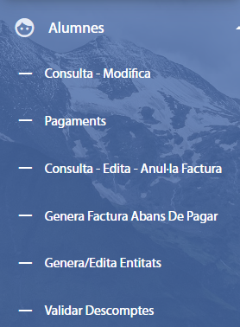
Reclamacions (nou apartat)
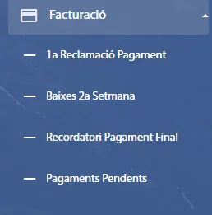
Tutors (pendent)
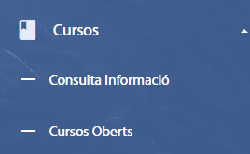
També es podria afegir «Cursos»

Si vols entrar a TOT, ho hauria de fer amb un altre usuari.

- Articles Blog Educat
A part de l’article guanyador, una altra de les participants ens va enviar una petita reelaboració del seu… i hem rebut dos articles més (fora de concurs) que seran publicables. Per tant, tindrem quatre articles nous a anar publicant, a partir de l’abril i començant pel guanyador del concurs. En Jordi penjarà al Trello els temes dels articles per veure com convé més distribuir-los de cara a xarxes i tal.

- Estat TSA

La lectura 4 estava pendent d’uns comentaris (que na Cristina ja ha respost després de la reunió, de manera que ja està acabada) i vam moure la data per tenir la 5 una setmana més enllà (és a dir, al dilluns 10).
Perquè la columna de tasques pendents del control de tasques del Trello no quedi massa plena amb targetes estàtiques, creem targetes diferents per a la primera revisió (Jordi), per a l’HTML/PDF (Isa) i per a la revisió final (Jordi) de cada lectura, i d’aquesta manera les de la primera revisió de les lectures 1-4 ja es poden marcar com a finalitzades.

